Rappels de géométrie — exercices
Essentiel — à faire
Exercice 1 — Les quatre écritures
Compléter chaque phrase avec l'écriture qui convient : (AB), [AB], [AB) ou AB.
a. La droite qui passe par A et par B se note …
b. Le segment d'extrémités A et B se note …
c. La longueur de ce segment se note …
d. La demi-droite qui part de A et passe par B se note …
e. Écrire que cette longueur vaut 5 cm.
f. Expliquer pourquoi la longueur ne s'écrit ni avec des crochets ni avec des parenthèses.
Exercice 2 — Lire une figure codée
Répondre par vrai ou faux, en justifiant d'un mot.
Sur la figure, les points A, B et C sont alignés dans cet ordre. Le point D n'est pas sur cette droite.
a. Le point C appartient-il à la droite (AB) ?
b. Le point C appartient-il au segment [AB] ?
c. Peut-on nommer cette droite (BC) ?
d. Écrire, avec le symbole qui convient, que D n'est pas sur la droite (AB).
e. Combien de droites passent par les points A et B ?
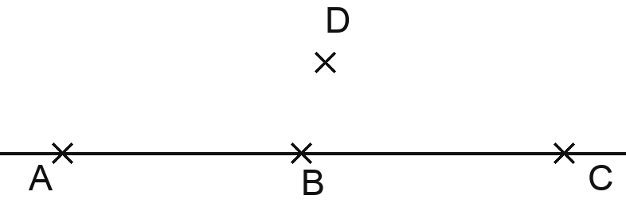
Exercice 3 — Trancher sans prolonger
Trancher entre parallèles, sécantes et perpendiculaires, sans prolonger les traits.
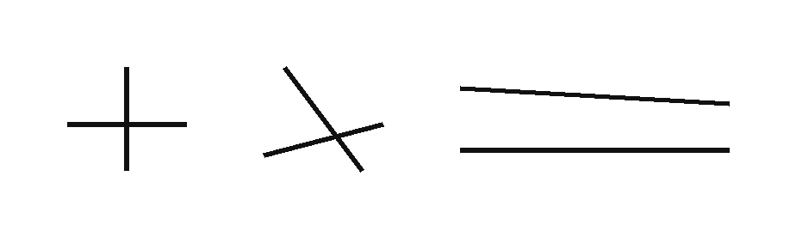
a. Écrire la position de chaque paire : la paire 1 à gauche, la paire 3 à droite.
b. Écrire, pour chaque paire, comment vous en avez été sûrs.
c. Une paire a trompé beaucoup d'élèves. Laquelle, et pourquoi ?
Exercice 4 — La perpendiculaire qui passe par un point
Tracer la perpendiculaire demandée, en laissant le codage visible.
Sur la figure ci-dessous, une droite (d) est tracée et un point M est placé en dehors d'elle. On trace directement sur la figure.
a. Tracer la perpendiculaire à la droite (d) passant par le point M.
b. Coder l'angle droit.
c. Nommer H le point d'intersection des deux droites.
d. Placer un point N sur la droite (d), différent de H. La droite (MN) est-elle perpendiculaire à la droite (d) ?
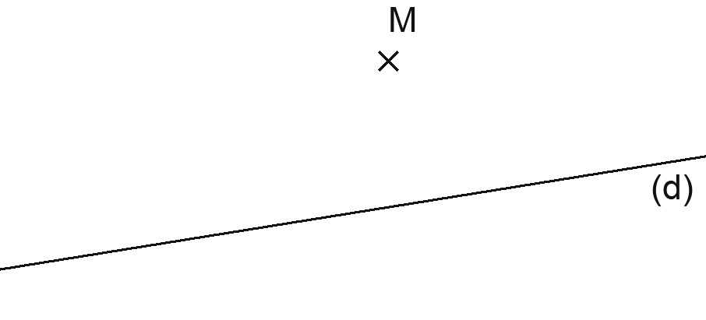
Consolidation — pour stabiliser
Exercice 5 — Nommer, tracer, coder
Tracer sur le cahier, au crayon à papier, la figure décrite étape par étape.
a. Placer trois points A, B et C qui ne sont pas alignés.
b. Tracer la droite (AB), le segment [BC] et la demi-droite [CA).
c. Placer un point M sur la droite (AB), mais en dehors du segment [AB].
d. Écrire, avec les symboles, que M appartient à la droite (AB) et que C n'y appartient pas.
e. Combien de droites passent à la fois par A et par C ?
Exercice 6 — Sur le quadrillage du cahier
Tracer, sur une page à carreaux, les droites demandées.
a. Tracer une droite (d1) en suivant une ligne du quadrillage.
b. Tracer une droite (d2) perpendiculaire à (d1), sans équerre, en suivant le quadrillage. Coder l'angle droit.
c. Tracer une droite (d3) parallèle à (d1), à trois carreaux de distance.
d. Vérifier avec l'équerre que (d2) est aussi perpendiculaire à (d3).
e. Expliquer pourquoi le quadrillage permet de tracer une perpendiculaire sans équerre.
Approfondissement — pour aller plus loin
Exercice 7 — Le programme de construction
Rédiger un programme de construction qui permette à un camarade de refaire la figure.
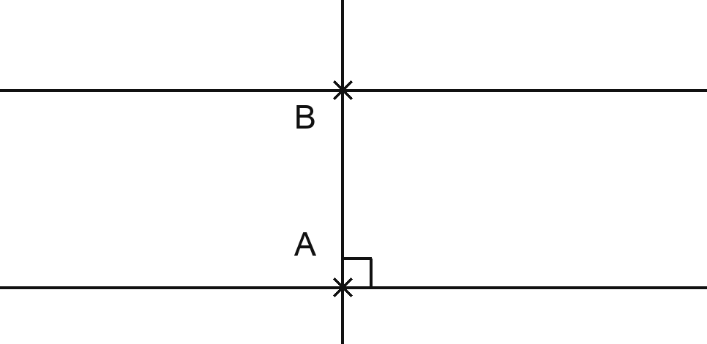
Ci-dessus : une droite, sa perpendiculaire en A, et la parallèle à la première par B.
a. Rédiger le programme de construction de cette figure : une consigne par ligne, dans l'ordre où il faut tracer.
b. Échanger avec un camarade et exécuter le sien sans poser de question.
c. Comparer les deux figures. Noter les lignes du programme qui ont posé problème.
Exercice 8 — Des segments et des droites
Compter les segments et les droites, sans en oublier ni en compter deux fois.
a. Placer quatre points A, B, C et D sur le cahier, jamais trois sur une même droite.
b. Tracer et nommer tous les segments qui joignent deux de ces points. Combien y en a-t-il ?
c. Combien de droites passent par deux de ces points ?
d. Recommencer avec A, B et C alignés, et D en dehors. Combien de segments ? De droites ?
e. Avec cinq points, jamais trois alignés : combien de segments ?
Exercice 9 — Vrai ou faux ?
Répondre par vrai ou faux, en le prouvant par une phrase ou un dessin à main levée.
a. « Le segment [AB] et la droite (AB), c'est la même chose. »
b. « Par deux points A et B, il passe plusieurs droites. »
c. « Deux droites qui ne se coupent pas sur la feuille sont parallèles. »
d. « Deux droites perpendiculaires sont aussi des droites sécantes. »
e. « Si le point M appartient au segment [AB], il appartient aussi à la droite (AB). »
f. « On peut écrire [AB] = 4 cm. »

